МІНІСТЕРСТВО ОСВІТИ І НАУКИ УКРАЇНИ НАЦІОНАЛЬНИЙ УНІВЕРСИТЕТ «ЛЬВІВСЬКА ПОЛІТЕХНІКА»
Інститут ІКТА
Кафедра ЗІ


ЗВІТ
до лабораторної роботи №1
з курсу: «Бази даних та знань»
ПРОЄКТУВАННЯ РЕЛЯЦІЙНОЇ БАЗИ ДАНИХ НА КОНЦЕПТУАЛЬНОМУ РІВНІ

Варіант 7

Виконав: студент групи КБ-205

Галай Данило
Прийняв(ла):
Момрик Я. Б.

Львів 2026р.
Мета роботи:
Вивчити механізми і принципи проєктування реляційних баз даних на основі математичної теорії відношень, здобути практичні навички їх проєктування та вивчити основні поняття та визначення з теорії реляційних баз даних.
Послідовність виконання роботи:
2.1. Спроєктувати на концептуальному рівні реляційну базу даних відповідно до варіанта (табл. 1), номер якого співпадає з номером у списку студентів в журналі викладача.
2.2. Число атрибутів відношення має відповідати потребам користувача бази даних, тобто забезпечувати функції довідкової системи для клієнтів організації, для якої дана БД створюється, системи побудови звітів для контролюючих осіб (спонсорів) чи органів влади.
2.3. Скласти універсальне відношення для даної бази даних. Перечислити атрибути, для яких спостерігається надлишковість.
2.4. Побудувати блок-схему функціональних залежностей (ФЗ) між атрибутами універсального відношення.
2.5. Визначити детермінанти і можливі ключі відношення. Перерахувати їх.
2.6. Усунути надлишкові (дублюючі) ФЗ.
2.7. Виконати декомпозицію універсального відношення до множини відношень з НФБК. Відобразити всі етапи декомпозиції таблично і графічно (у вигляді блок-схем ФЗ).
Тема: Управління патрульної поліції в області
Примітка: варіант №7 за таблицею завдань («Курси водіння (підготовка до здачі на права)») історично прив'язаний до органу, який видавав/приймав іспити на право керування (ДАІ), нині ліквідованого та реорганізованого в Патрульну поліцію. За погодженням з викладачем предметну область замінено на «Управління патрульної поліції в області».

Хід роботи:
2.3) Універсальне відношення. Перелік атрибутів
Універсальне відношення містить 61 атрибутів 11 сутностей (R1–R11). Позначення: PK — первинний ключ відношення; AK — атрибут альтернативного (можливого) ключа, причому атрибути з міткою AK в межах одного відношення утворюють один складений ключ; FK — зовнішній ключ, значення якого збігається зі значенням ключа вказаного відношення.
R1. Патрульний:
1) ID_патрульного — PK
2) Номер жетона — AK
3) ПІБ
4) Звання
5) Дата народження
6) Телефон
7) ID_підрозділу — FK → R2

R2. Підрозділ:
8) ID_підрозділу — PK
9) Назва підрозділу — AK
10) Адреса підрозділу
11) Телефон чергової частини
12) ID_командира — FK → R1

R3. Модель автомобіля:
13) ID_моделі — PK
14) Марка — AK
15) Назва моделі — AK

R4. Автомобіль:
16) ID_автомобіля — PK
17) Державний номер — AK
18) ID_моделі — FK → R3
19) Рік випуску
20) ID_підрозділу — FK → R2

R5. Наряд:
21) ID_наряду — PK
22) ID_автомобіля — FK → R4
23) ID_підрозділу — FK → R2
24) Початок наряду (дата і час)
25) Кінець наряду (дата і час)

R6. Склад наряду:
26) ID_складу — PK
27) ID_наряду — FK → R5, AK
28) ID_патрульного — FK → R1, AK
29) Роль у наряді

R7. Категорія звернення:
30) ID_категорії — PK
31) Назва категорії — AK
32) Опис категорії

R8. Виклик:
33) ID_виклику — PK
34) ID_наряду — FK → R5
35) ID_категорії — FK → R7
36) Дата і час надходження
37) Дата і час прибуття наряду
38) Адреса виклику
39) Опис виклику

R9. Стаття:
40) ID_статті — PK
41) Кодекс (КУпАП/ККУ) — AK
42) Номер статті — AK
43) Назва статті
44) Штраф мінімальний
45) Штраф максимальний

R10. Порушник:
46) ID_порушника — PK
47) ПІБ
48) Дата народження
49) Адреса
50) Тип документа — AK
51) Серія документа — AK
52) Номер документа — AK

R11. Протокол:
53) ID_протоколу — PK
54) Серія і номер бланка — AK
55) ID_виклику — FK → R8
56) ID_патрульного (склав) — FK → R1
57) ID_статті — FK → R9
58) ID_порушника — FK → R10
59) Дата і час складання
60) Сума штрафу
61) Статус розгляду

Складені альтернативні ключі: (14, 15) у R3, (27, 28) у R6, (41, 42) у R9, (50, 51, 52) у R10.
Обґрунтування структури. (1) Номер жетона (2) — природний унікальний ідентифікатор патрульного, за яким він фігурує в протоколах і звітах; тому він є альтернативним ключем R1 (ФЗ 2 → 1 і 1 → 2). (2) Марку і модель автомобіля винесено у довідник R3: інакше в R4 виникла б ФЗ «модель → марка» з невласним детермінантом, а назви марок повторювалися б і могли б записуватися по-різному. (3) Дата і час об’єднані в один атрибут (24, 25, 36, 37, 59), бо наряд може завершуватися наступної доби; час прибуття наряду (37) потрібен для звітів про час реагування. (4) Для статті додано кодекс (41): номер статті повторюється в КУпАП і ККУ, тому ключем є пара (кодекс, номер). (5) Для порушника замість «серії і номера паспорта» використано тип документа, серію (51) та номер (52): наприклад, ID-картка не має серії, тож серія може бути відсутньою. (6) Серія і номер бланка протоколу (54) — унікальний реквізит протоколу. (7) Атрибут 12 (ID_командира) задає зв’язок «командир підрозділу — патрульний», який раніше не було відображено.
Надлишковість в універсальному відношенні. Під час участі одного патрульного в декількох нарядах дублюються його номер жетона, ПІБ, звання, дата народження й телефон; для нарядів одного підрозділу повторюються назва підрозділу, адреса та телефон чергової частини. Дані автомобіля (державний номер, рік випуску) повторюються для кожного наряду, а марка й назва моделі — для кожного автомобіля цієї моделі. Назва й опис категорії звернення дублюються для кожного виклику цієї категорії. Кодекс, номер, назва статті та розміри штрафу повторюються для кожного протоколу, складеного за цією статтею. ПІБ, адреса та реквізити документа порушника дублюються для кожного протоколу, складеного на цю особу. Для усунення надлишковості необхідно провести декомпозицію універсального відношення.
Обмеження цілісності, які не виражаються функціональними залежностями. (а) Патрульний, що склав протокол (56), має входити до складу наряду, який виїжджав на відповідний виклик (через R8 → R5 → R6). (б) Сума штрафу (60) має лежати між мінімальним (44) і максимальним (45) штрафом статті (57); саме тому 60 не визначається статтею, і ФЗ 57 → 60 не існує. (в) У кожному наряді рівно один патрульний з роллю «старший»; кінець наряду (25) пізніший за початок (24). (г) Атрибути 12 і 34 можуть бути порожніми (підрозділ без призначеного командира; виклик, до якого наряд ще не призначено).

2.4) Блок-схема функціональних залежностей
Функціональні залежності (ФЗ) між атрибутами універсального відношення наведено в таблиці 1 та на рис. 1.
Таблиця 1 — Функціональні залежності
Відношення | Функціональні залежності
R1 Патрульний | 1 → 2–7; 2 → 1
R2 Підрозділ | 8 → 9–12; 9 → 8
R3 Модель автомобіля | 13 → 14,15; (14, 15) → 13
R4 Автомобіль | 16 → 17–20; 17 → 16
R5 Наряд | 21 → 22–25
R6 Склад наряду | 26 → 27–29; (27, 28) → 26
R7 Категорія звернення | 30 → 31,32; 31 → 30
R8 Виклик | 33 → 34–39
R9 Стаття | 40 → 41–45; (41, 42) → 40
R10 Порушник | 46 → 47–52; (50, 51, 52) → 46
R11 Протокол | 53 → 54–61; 54 → 53
Зв’язки FK → PK | 7 → 8; 18 → 13; 20 → 8; 22 → 16; 23 → 8; 27 → 21; 28 → 1; 34 → 21; 35 → 30; 55 → 33; 56 → 1; 57 → 40; 58 → 46

Значення зовнішнього ключа збігається зі значенням ключа відповідної сутності, тому FK-атрибут через ФЗ цього ключа визначає всі атрибути сутності (наприклад, 7 → 8 → 9, 10, 11, 12). Виняток — атрибут 12: він посилається на R1 у ролі «командир», а не в ролі патрульного, якому належить кортеж, тому ФЗ 12 → 1 в множину не включено (інакше з 7 → 8 → 12 → 1 хибно випливало б, що підрозділ визначає патрульного).
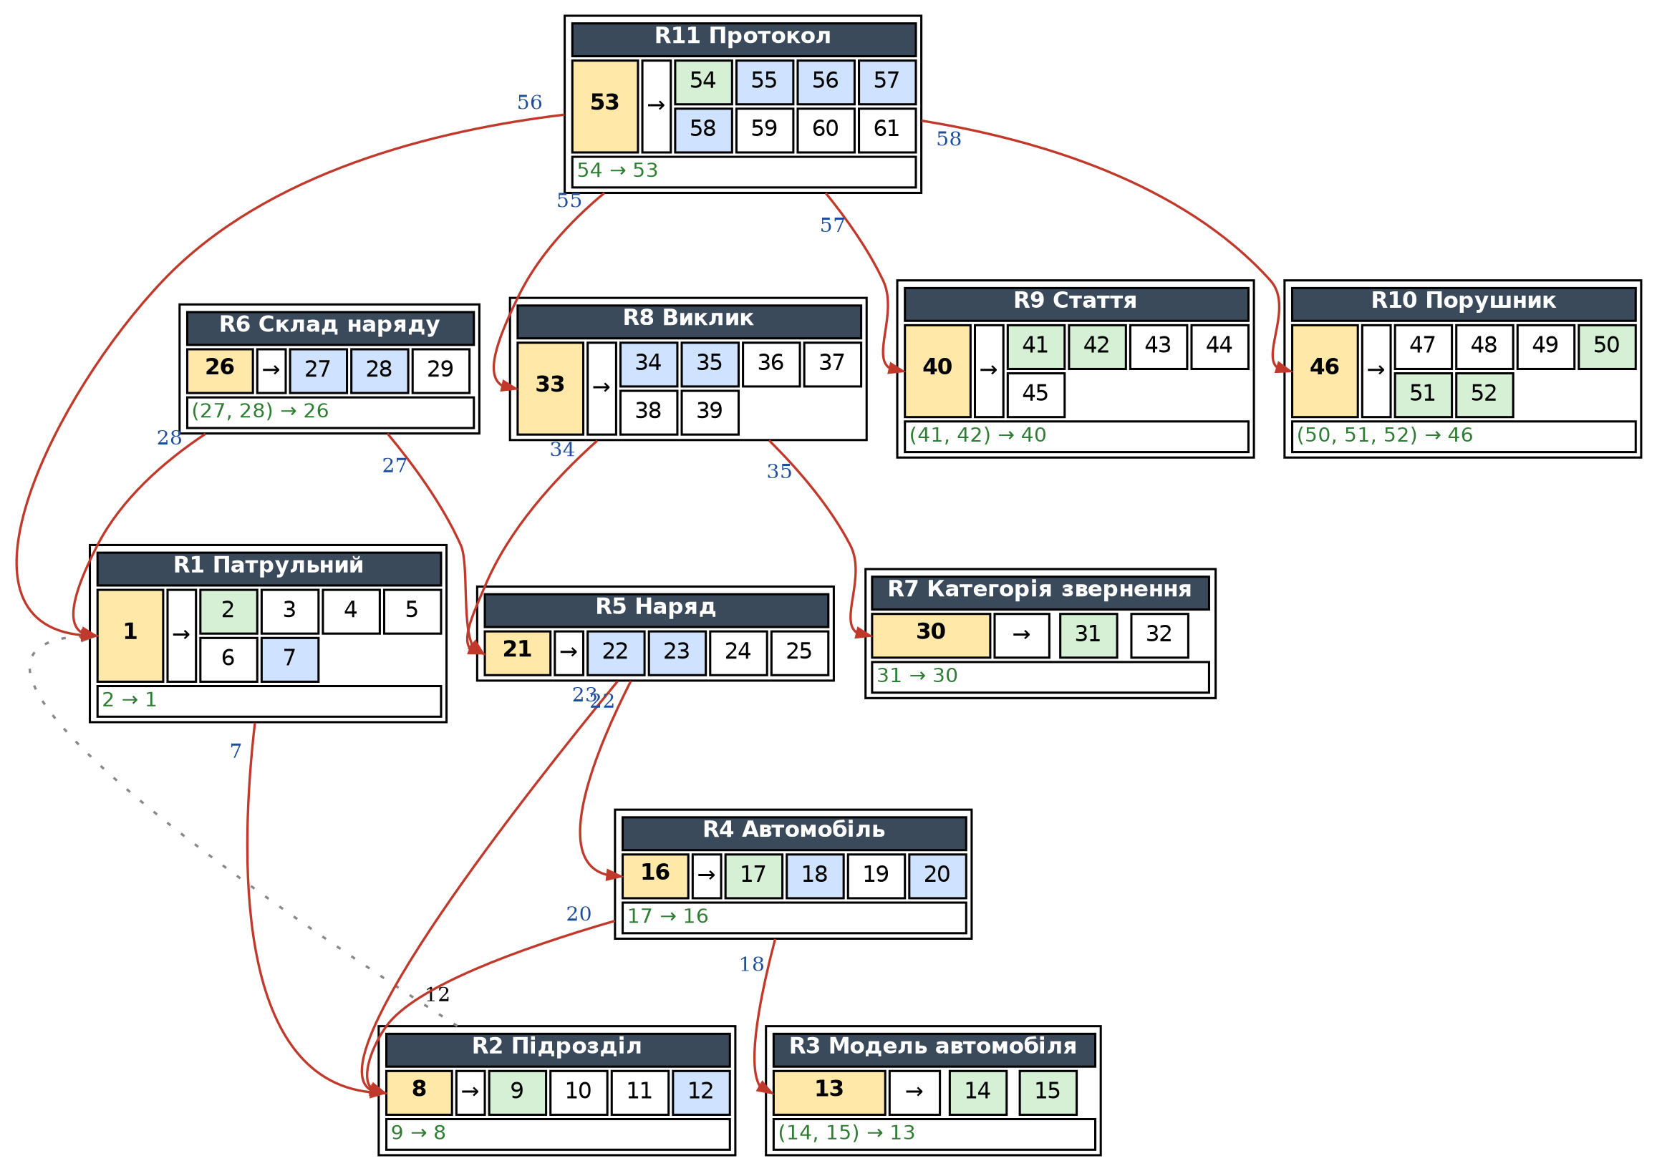
Рис. 1. Блок-схема функціональних залежностей універсального відношення «Управління патрульної поліції в області»
Кожна картка — відношення: ключ (жовтий) → атрибути, які він визначає (сині — FK, зелені — AK, білі — решта). Зелений рядок — залежність AK → PK. Червоні стрілки — FK → PK (біля початку стрілки вказано номер FK-атрибута), сірий пунктир — посилання 12 → 1, яке не розгортається.
2.5) Визначення детермінантів і можливих ключів універсального відношення
Детермінантами є первинні ключі всіх відношень, їхні альтернативні ключі та FK-атрибути. Усі PK та AK є можливими ключами своїх відношень (таблиця 2); FK-атрибути визначають лише ключ сусідньої сутності, тобто не порушують НФБК у відношенні, де вони стоять (перевірено в 2.7).
Таблиця 2 — Первинні та альтернативні ключі
Відношення | Первинний ключ | Альтернативний ключ
R1 Патрульний | 1 | 2 — Номер жетона
R2 Підрозділ | 8 | 9 — Назва підрозділу
R3 Модель автомобіля | 13 | (14, 15) — Марка, Назва моделі
R4 Автомобіль | 16 | 17 — Державний номер
R5 Наряд | 21 | —
R6 Склад наряду | 26 | (27, 28) — ID_наряду, ID_патрульного
R7 Категорія звернення | 30 | 31 — Назва категорії
R8 Виклик | 33 | —
R9 Стаття | 40 | (41, 42) — Кодекс (КУпАП/ККУ), Номер статті
R10 Порушник | 46 | (50, 51, 52) — Тип документа, Серія документа, Номер документа
R11 Протокол | 53 | 54 — Серія і номер бланка

Атрибути 26 (або пара 27, 28) та 53 (або 54) не визначаються жодними іншими атрибутами, крім самих себе чи своїх альтернативних ключів, тому кожен ключ універсального відношення обов’язково містить «представника» R6 і «представника» R11. Обчислимо замикання:
{26}⁺: 26 → 27, 28, 29; через FK 27 → 21 додається {21–25}, через 28 → 1 — {1–7}; далі 22 → 16 дає {16–20}, 23 → 8, 7 → 8 та 20 → 8 дають {8–12}, 18 → 13 дає {13–15}. Разом {26}⁺ = {1–29} (Склад наряду, Наряд, Патрульний, Автомобіль, Модель, Підрозділ).
{53}⁺: 53 → 54–61; через FK 55 → 33 додається {33–39}, 34 → 21 дає {21–25}, 35 → 30 — {30–32}, 56 → 1 — {1–7}, 57 → 40 — {40–45}, 58 → 46 — {46–52}; далі як вище {16–20}, {8–12}, {13–15}. Разом {53}⁺ = {1–25, 30–61}; атрибути 26–29 не досягаються.
Об’єднання дає {26, 53}⁺ = {1–61}. Жоден із двох атрибутів окремо повного замикання не дає, а вилучення будь-якого з них порушує його; 26 можна замінити лише парою (27, 28), а 53 — лише атрибутом 54 (альтернативні ключі). Отже, універсальне відношення має чотири можливі ключі: {26, 53}, {26, 54}, {27, 28, 53}, {27, 28, 54}. Первинним ключем обрано {26, 53}.
2.6) Усунення надлишкових функціональних залежностей
Множину ФЗ з таблиці 1 (включно з FK → PK) зведено до мінімального покриття в три кроки. (1) Праві частини розщеплено до одного атрибута: отримано 72 залежностей виду X → A. (2) Перевірено ліві частини складених детермінантів (14, 15), (27, 28), (41, 42), (50, 51, 52): жоден атрибут не можна відкинути, оскільки, наприклад, 27 → 26 не виконується — наряд без конкретного патрульного не визначає запис складу. (3) Для кожної ФЗ перевірено, чи виводиться вона з решти: жодна не виводиться. Так, 7 → 8 не можна отримати з інших ФЗ, бо 7 не стоїть у лівій частині жодної іншої залежності; (27, 28) → 26 — єдина ФЗ з атрибутом 26 у правій частині; 2 → 1 не виводиться, бо атрибут 2 стоїть у лівій частині лише цієї ФЗ, а 1 → 2 — єдина ФЗ з атрибутом 2 у правій частині.
Висновок: множина ФЗ не містить надлишкових залежностей і є мінімальним покриттям.
2.7) Декомпозиція універсального відношення до НФБК
На кожному етапі обирається ФЗ X → Y, де X не є ключем поточного відношення (порушення НФБК), і відношення розбивається на R = X ∪ Y та залишок, який зберігає X і всі FK-атрибути з Y. Розбиття виконується без втрат: спільні атрибути двох частин містять X, а X — ключ виділеного відношення. Етапи наведено в таблиці 3 та на рис. 2.
Таблиця 3 — Етапи декомпозиції
Етап | ФЗ | Виділене відношення | Вилучено із залишку
1 | 53 → 54–61 | R11 Протокол (53–61) | 54,59–61
2 | 46 → 47–52 | R10 Порушник (46–52) | 47–52
3 | 40 → 41–45 | R9 Стаття (40–45) | 41–45
4 | 33 → 34–39 | R8 Виклик (33–39) | 36–39
5 | 30 → 31,32 | R7 Категорія звернення (30–32) | 31,32
6 | 26 → 27–29 | R6 Склад наряду (26–29) | 29
7 | 21 → 22–25 | R5 Наряд (21–25) | 24,25
8 | 16 → 17–20 | R4 Автомобіль (16–20) | 17,19
9 | 13 → 14,15 | R3 Модель автомобіля (13–15) | 14,15
10 | 8 → 9–12 | R2 Підрозділ (8–12) | 9–11
11 | 1 → 2–7 | R1 Патрульний (1–7) | 2–6

Після етапу 11 залишок L містить лише атрибути-зв’язки (1,7,8,12,13,16,18,20–23,26–28,30,33–35,40,46,53,55–58 — усього 25): усі вони вже є в R1–R11 як ключі та FK, тому L окремим відношенням не зберігається, а початкове універсальне відношення відновлюється природним з’єднанням R1–R11 за рівністю FK = PK.
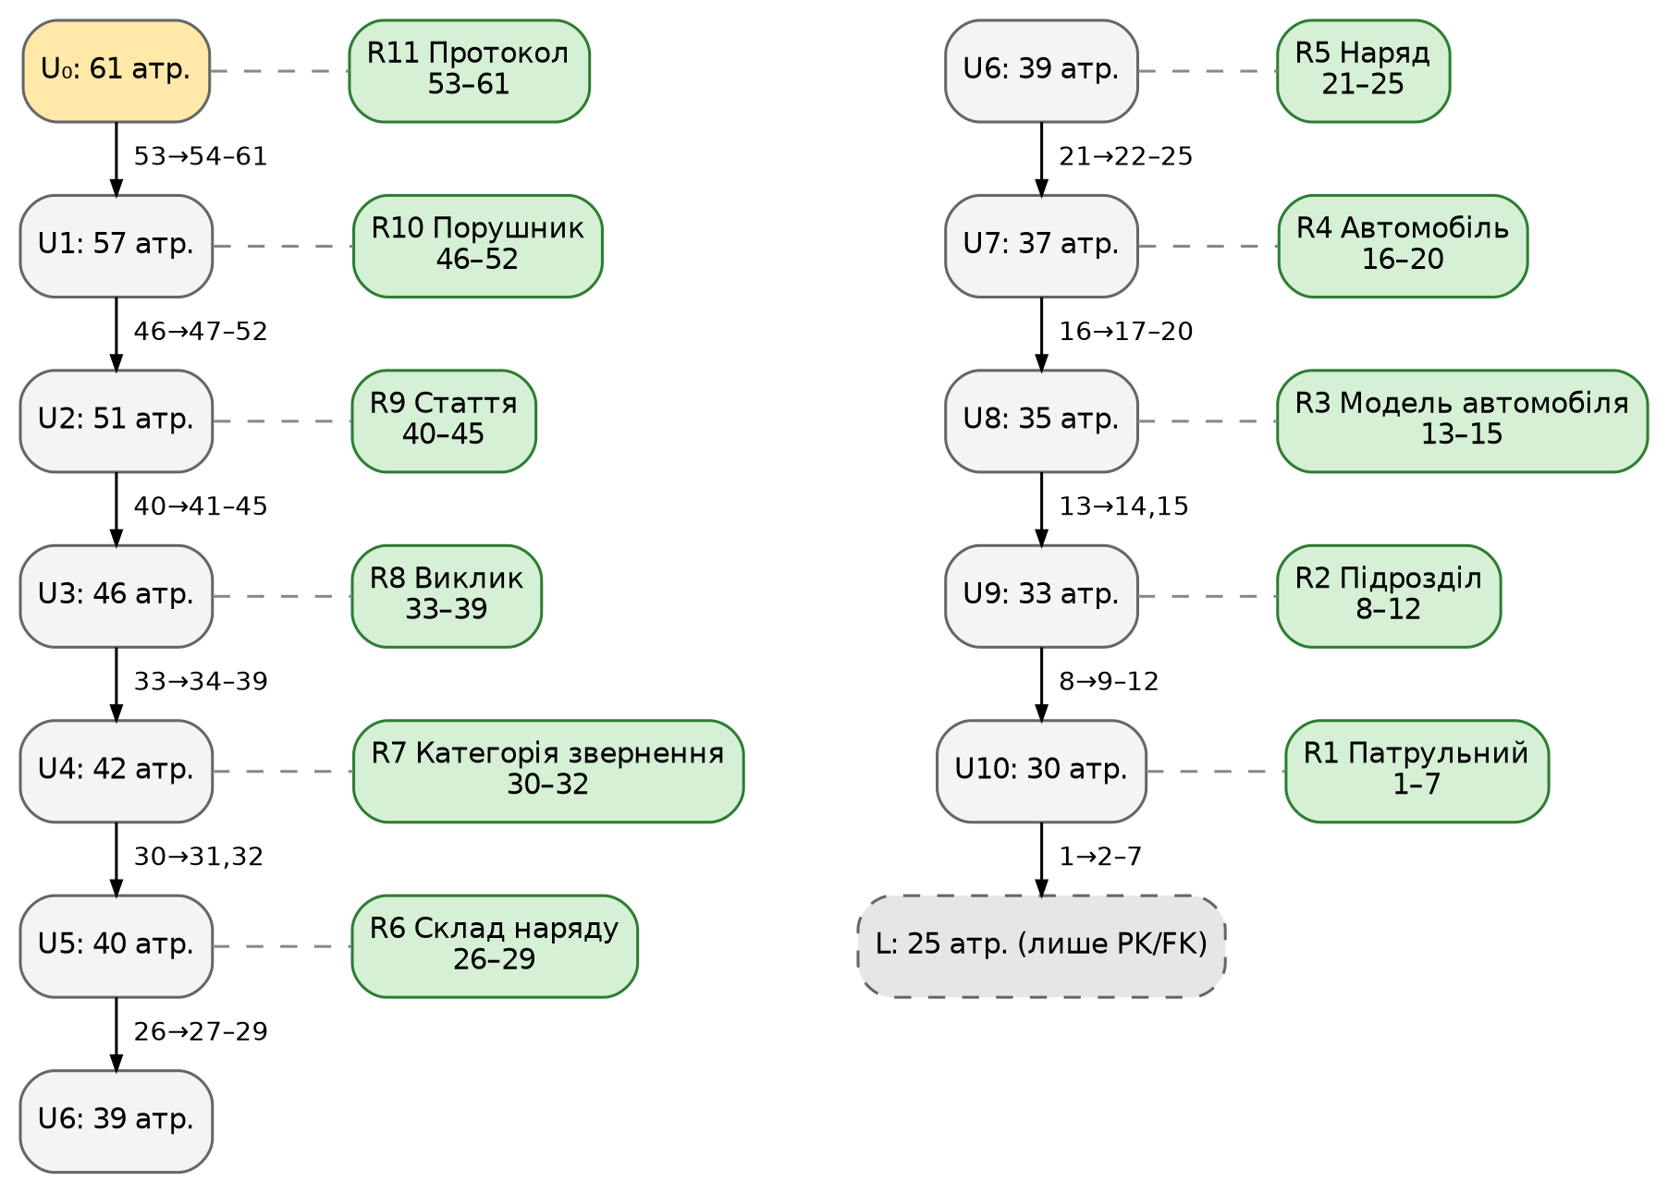
Рис. 2. Послідовність етапів декомпозиції (ліворуч — поточне відношення Uᵢ, праворуч — виділене відношення Rⱼ)
Результат — 11 відношень (таблиця 4, рис. 3).
Таблиця 4 — Отримані відношення
Відношення | Атрибути | PK | Інші ключі | FK
R1 Патрульний | 1–7 | 1 | 2 | 7→R2
R2 Підрозділ | 8–12 | 8 | 9 | 12→R1
R3 Модель автомобіля | 13–15 | 13 | (14, 15) | —
R4 Автомобіль | 16–20 | 16 | 17 | 18→R3, 20→R2
R5 Наряд | 21–25 | 21 | — | 22→R4, 23→R2
R6 Склад наряду | 26–29 | 26 | (27, 28) | 27→R5, 28→R1
R7 Категорія звернення | 30–32 | 30 | 31 | —
R8 Виклик | 33–39 | 33 | — | 34→R5, 35→R7
R9 Стаття | 40–45 | 40 | (41, 42) | —
R10 Порушник | 46–52 | 46 | (50, 51, 52) | —
R11 Протокол | 53–61 | 53 | 54 | 55→R8, 56→R1, 57→R9, 58→R10

Перевірка НФБК. Для кожного відношення перебором усіх підмножин атрибутів X перевірено умову: якщо X⁺ містить атрибут відношення поза X, то X⁺ містить усі його атрибути (тобто X — надключ). Умову виконано для R1–R11. Зокрема, у R1 жоден атрибут, крім ключів 1 і 2, не визначає інших; у R4 атрибут 18 (модель) визначає марку лише в R3, а не в R4; у R11 сума штрафу (60) не визначається статтею (57), бо залежить від діапазону, а не є функцією статті.
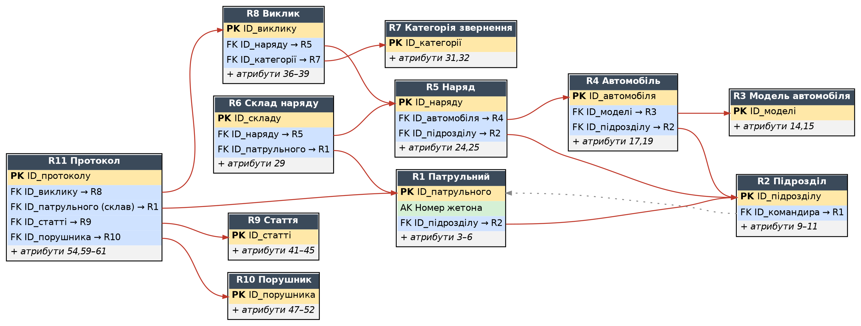
Рис. 3. Логічна схема бази даних у НФБК (червоні стрілки — FK → PK; сірий пунктир — рекурсивне посилання «командир підрозділу»)
Висновок:
У ході виконання лабораторної роботи було спроєктовано на концептуальному рівні реляційну базу даних «Управління патрульної поліції в області». Сформовано універсальне відношення з 61 атрибутів 11 сутностей, зокрема додано номер жетона патрульного, довідник моделей автомобілів, кодекс статті, реквізити документа порушника та зв’язок «командир підрозділу», проаналізовано наявну надлишковість даних. Побудовано блок-схему функціональних залежностей, визначено детермінанти та чотири можливі ключі універсального відношення ({26, 53}, {26, 54}, {27, 28, 53}, {27, 28, 54}), доведено, що множина з 72 ФЗ є мінімальним покриттям. Поетапна декомпозиція дала 11 відношень (Патрульний, Підрозділ, Модель автомобіля, Автомобіль, Наряд, Склад наряду, Категорія звернення, Виклик, Стаття, Порушник, Протокол), кожне з яких перебуває у нормальній формі Бойса-Кодда, що усунуло надлишковість даних і аномалії вставки, видалення та оновлення, притаманні вихідному універсальному відношенню.

Контрольні питання
1. Для чого необхідні бази даних?
Для централізованого, узгодженого зберігання й спільного використання великих обсягів структурованих даних кількома користувачами/застосунками з мінімізацією надлишковості та підтримкою цілісності інформації.
2. З яких компонентів складається база даних?
З сукупності відношень (таблиць), кожне з яких має схему (перелік атрибутів з типами даних) та екземпляр (набір кортежів/записів), а також обмежень цілісності — первинних і зовнішніх ключів, які задають звʼязки між таблицями.
3. Що таке СУБД?
Система керування базами даних — програмне забезпечення-посередник між користувачем/застосунком і фактичними даними, що дає змогу створювати, організовувати, зберігати, оновлювати, шукати дані, а також забезпечує їх захист і контроль доступу.
4. Дайте визначення поняттю «атрибут».
Атрибут — це ім'я стовпця відношення (поля запису), що набуває значень з певного домену; значення атрибута в конкретному кортежі — це значення відповідного поля запису.
5. Що таке первинний ключ?
Атрибут або мінімальний набір атрибутів, що однозначно ідентифікує кожен кортеж відношення і обраний для постійного використання під час ідентифікації записів; не повинен містити зайвих (надлишкових) атрибутів.
6. Що називається універсальним відношенням?
Відношення, яке містить усі атрибути предметної області, що становлять інтерес для проєктованої БД, і може містити всі дані, які передбачено зберігати в майбутньому; використовується як відправна точка декомпозиції під час проєктування.
7. Що таке функціональна залежність?
Атрибут B функціонально залежить від атрибута A (A → B), якщо кожному значенню A в будь-який момент часу відповідає рівно одне повʼязане з ним значення B.
8. Для чого виконується декомпозиція?
Щоб зменшити надлишковість даних і усунути аномалії вставки, видалення та оновлення, розбивши відношення з небажаними властивостями на два або більше відношень без втрати інформації (декомпозиція без втрат за природного зʼєднання).
9. Для чого приводять (перетворюють) базу даних до НФБК?
Щоб гарантувати, що кожен детермінант відношення є можливим ключем — це усуває практично всі аномалії оновлення, повʼязані з функціональними залежностями, і забезпечує надійнішу й передбачувану структуру БД.

